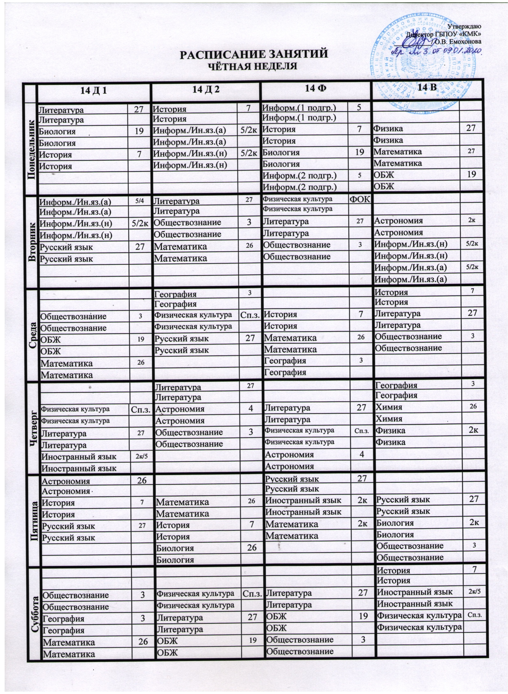

 | 24 Д |  | 34 Д 1 |  | 34 Д 2 |  | 44 Д
Понедельник | МДК 01.02. | 22 | МДК 02.04.(нем) | 4 | ЭПРТ | 26
 | МДК 01.02. |  | МДК 02.04.(нем) |  | ЭПРТ
 | Физическая культура | Сп.з. | Кор. педагогика | 3 | МДК 03.02. | 22 | Прав. обеспечение | 6
 | Физическая культура |  | Кор. педагогика |  | МДК 03.02. |  | Прав. обеспечение
 | МДК 02.01. | 6 | ЭПРТ | 26 | Физическая культура | фок | Инф. и ИКТ/Ин.яз.(а) | 2к/2к
 | МДК 02.01. |  | ЭПРТ |  | Физическая культура |  | Инф. и ИКТ/Ин.яз.(а)
 |  |  | МДК 02.04.(анг.) | 4 |  |  | Инф. и ИКТ/Ин.яз.(н) | 2к
 |  |  | МДК 02.04.(анг.) |  |  |  | Инф. и ИКТ/Ин.яз.(н)
Вторник | Анатомия | 7 | Музыка | 22 | Психология общения | 2к | Основы философии | 3
 | Анатомия |  | Музыка |  | Психология общения |  | Основы философии
 | БЖ | 19 | Физическая культура | фок | Музыка | 22 | МДК 05.01.(К) | 7
 | БЖ |  | Физическая культура |  | Музыка |  | МДК 05.01.(К)
 | Музыка | 22 | Психология общения | 2к | МДК 03.01. | 7 | Ос.предп. деят-ти | 19
 | Музыка |  | Психология общения |  | МДК 03.01. |  | Ос.предп. деят-ти
Среда |  |  | МДК 02.04./Ин.яз.(а) | 5/4 | МДК 02.04./Ин.яз.(н) | 2к | МДК 05.01.(А) | 6
 |  |  | МДК 02.04./Ин.яз.(а) |  | МДК 02.04./Ин.яз.(н) |  | МДК 05.01.(А)
 | МДК 02.05. | 6 | МДК 02.04./Ин.яз.(н) | 2к/2к | МДК 02.04./Ин.яз.(а) | 2к/4 | Логопедия | 19
 | МДК 02.05. |  | МДК 02.04./Ин.яз.(н) |  | МДК 02.04./Ин.яз.(а) |  | Логопедия
 | Психология | 2к | Кор. педагогика | 4 | МДК 02.03. | 7 | Прав. обеспечение | 6
 | Психология |  | Кор. педагогика |  | МДК 02.03. |  | Прав. обеспечение
 | МДК 02.06. | 6
 | МДК 02.06.
Четверг |  |  |  |  | МДК 03.03. | 6
 |  |  |  |  | МДК 03.03.
 | Иностранный язык | 2к/5 | МДК 03.02. | 22 | Логопедия | 6 | МДК 05.01.(К) | 7
 | Иностранный язык |  | МДК 03.02. |  | Логопедия |  | МДК 05.01.(К)
 | МДК 03.01. | 4 | Логопедия | 6 | Корр. педагогика | 7 | Ос.предп. деят-ти | 19
 | МДК 03.01. |  | Логопедия |  | Корр. педагогика |  | Ос.предп. деят-ти
 | МДК 03.02. | 7 | МДК 02.05. | 6 |  |  | Основы философии | 3
 | МДК 03.02. |  | МДК 02.05. |  |  |  | Основы философии
Пятница | МДК 02.04./МДК 01.03. | 2к/22 |  |  | МДК 02.04.(нем) | 2к | Инф. и ИКТ (нем.) | 2к
 | МДК 02.04./МДК 01.03. |  |  |  | МДК 02.04.(нем) |  | Инф. и ИКТ (нем)
 | МДК 02.04./МДК 01.03. | 2к/22 | МДК 03.01. | 3 | МДК 05.01.(К) | 6 | Прав. обеспечение | 2к
 | МДК 02.04/МДК 01.03. |  | МДК 03.01. |  | МДК 05.01.(К) |  | Прав. обеспечение
 | Детская литература | 3 | МДК 02.03. | 22 | МДК 02.05. | 6 | МДК 05.01.(К) | 19
 | Детская литература |  | МДК 02.03. |  | МДК 02.05. |  | МДК 05.01.(К)
 |  |  | МДК 05.01.(К) | 7 | МДК 02.04.(анг.) | 2к | Инф. и ИКТ (анг.) | 2к
 |  |  | МДК 05.01.(К) |  | МДК 02.04.(анг.) |  | Инф. и ИКТ (анг.)
Суббота | МДК 01.02. | 22 | МДК 05.01.(А) | 6 | МДК 03.04. | 2к | Основы философии | 3
 | МДК 01.02. |  | МДК 05.01.(А) |  | МДК 03.04. |  | Основы философии
 | Педагогика | 22 | МДК 03.03. | 6 | Психология общения | 2к | Физическая культура | Сп.з.
 | Педагогика |  | МДК 03.03. |  | Психология общения |  | Физическая культура
 | Математика | 2к | МДК 03.04. | 2к | МДК 02.03. | 22 | Логопедия | 6
 | Математика |  | МДК 03.04. |  | МДК 02.03. |  | Логопедия

 | 44 Ф 2 |  | 24 В |  | 34 В |  | 44 В
Понедельник | Инф. и ИКТ/Ин.яз.(а) | 2к/19 | Физическая культура | Сп.з.
 | Инф. и ИКТ/Ин.яз.(а) |  | Физическая культура
 | Инф. и ИКТ/Ин.яз.(н) | 2к | МДК 01.01. | 23 | Физическая культура | Сп.з. | МДК 03.01. | 2к
 | Инф. и ИКТ/Ин.яз.(н) |  | МДК 01.01. |  | Физическая культура |  | МДК 03.01.
 | Спортивные игры | ФОК | МДК 02.01. | 2к | МДК 05.01. | 23 | Осн.эк., мен., макр. | 3
 | Спортивные игры |  | МДК 02.01. |  | МДК 05.01. |  | Осн.эк., мен., макр.
 |  |  |  |  | ЭПРТ | 26 | Прав. обеспечение | 27
 |  |  |  |  | ЭПРТ |  | Прав. обеспечение
Вторник |  |  | Основы зоотехнии | 23 | БЖ | 19
 |  |  | Основы зоотехнии |  | БЖ
 | Осн. врач. контроля | 4 | МДК 01.01. | 23 | МДК 02.01.(П) | 2к | Охрана труда | 2к
 | Осн. врач. контроля |  | МДК 01.01. |  | МДК 02.01.(П) |  | Охрана труда
 | Физическая культура | фок | МДК 02.01. | 2к | МДК 02.01.(К) | 23 | Инф. и ИКТ/Ин.яз.(а) | 2к
 | Физическая культура |  | МДК 02.01. |  | МДК 02.01.(К) |  | Инф. и ИКТ/Ин.яз.(а)
 | МДК 03.01.(К) | 7 |  |  |  |  | Инф. и ИКТ/Ин.яз.(н) | 2к
 | МДК 03.01.(К) |  |  |  |  |  | Инф. и ИКТ/Ин.яз.(н)
Среда | Инф. и ИКТ (нем.) | 2к | МДК 01.01. | 23
 | Инф. и ИКТ (нем) |  | МДК 01.01.
 | Кор. и спец. педагогика | 22 | МДК 02.01. | 2к | Основы философии | 2к | МДК 04.01. | 23
 | Кор. и спец. педагогика |  | МДК 02.01. |  | Основы философии |  | МДК 04.01.
 | Йога, пилатес | М.з. | Иностранный язык | 2к | Метрология, станд. | 23 | МДК 03.01. | 2к
 | Йога, пилатес |  | Иностранный язык |  | Метрология, станд. |  | МДК 03.01.
 | Инф. и ИКТ (анг.) | 2к |  |  | Иностранный язык | 2к | Ос.предп. деят-ти | 23
 | Инф. и ИКТ (анг.) |  |  |  | Иностранный язык |  | Ос.предп. деят-ти
Четверг |  |  | История | 7 | БЖ | 19
 |  |  | История |  | БЖ
 | МДК 03.01.(В) | 19 | МДК 02.01. | 2к | МДК 05.01. | 23 | Осн.эк., мен., макр. | 3
 | МДК 03.01.(В) |  | МДК 02.01. |  | МДК 05.01. |  | Осн.эк., мен., макр.
 | Спортивные игры | Сп.з. | МДК 01.01. | 23 | МДК 02.01.(П) | 2к | Охрана труда | 2к
 | Спортивные игры |  | МДК 01.01. |  | МДК 02.01.(П) |  | Охрана труда
 | Осн. врач. контроля | 7 |  |  |  |  | Прав. обеспечение | 23
 | Осн. врач. контроля |  |  |  |  |  | Прав. обеспечение
Пятница |  |  | МДК 02.01. | 2к | МДК 05.01. | 23 | Ос.предп. деят-ти | 19
 |  |  | МДК 02.01. |  | МДК 05.01. |  | Ос.предп. деят-ти
 | Ос.предп. деят-ти | 5 | МДК 01.01. | 23 | МДК 02.01.(П) | 2к | МДК 03.01. | 2к
 | Ос.предп. деят-ти |  | МДК 01.01. |  | МДК 02.01.(П) |  | МДК 03.01.
 | Легкая атлетика | Сп.з. | МДК 01.01. | 23 | МДК 03.01. | 2к | Физическая культура | фок
 | Легкая атлетика |  | МДК 01.01. |  | МДК 03.01. |  | Физическая культура
 | Прав. обеспечение | 6
 | Прав. обеспечение
Суббота | Гимнастика | Сп.ш. | МДК 02.01. | 2к |  |  | Инф. и ИКТ (анг.) | 2к
 | Гимнастика |  | МДК 02.01. |  |  |  | Инф. и ИКТ (анг.)
 | ОПМ | 19 | МДК 01.01. | 23 | МДК 02.01.(П) | 2к | МДК 03.01. | 2к
 | ОПМ |  | МДК 01.01. |  | МДК 02.01.(П) |  | МДК 03.01.
 | Кор. и спец. педагогика | 7 | МДК 02.01. | 2к | МДК 02.01.(П) | 2к | МДК 04.01. | 23
 | Кор. и спец. педагогика |  | МДК 02.01. |  | МДК 02.01.(П) |  | МДК 04.01.
 |  |  |  |  | МДК 03.01. | 2к | Инф. и ИКТ (нем.) | 2к
 |  |  |  |  | МДК 03.01. |  | Инф. и ИКТ (нем.)

 | 24 Ф |  | 34 Ф1 |  | 34 Ф 2 |  | 44 Ф 1
Понедельник | Гимнастика | Сп.ш. | Физиология | 6 | Практикум по суд-ву | 23
 | Гимнастика |  | Физиология |  | Практикум по суд-ву
 | ЭПРТ | 26 | Гимнастика | Сп.ш.. | Педагогика | 4 | Кор. и спец. педагогика | 2к
 | ЭПРТ |  | Гимнастика |  | Педагогика |  | Кор. и спец. педагогика
 | Науч. обес. тр. проц. | 22 | Педагогика | 4 | Физическая культура | Сп.з. | Прав. обеспечение | 2к.
 | Науч. обес. тр. проц. |  | Педагогика |  | Физическая культура |  | Прав. обеспечение
 |  |  |  |  |  |  | Легкая атлетика | Сп.з.
 |  |  |  |  |  |  | Легкая атлетика
Вторник | Спортивные игры | Сп.з. |  |  | МДК 01.01. | 19 | Инф. и ИКТ/Ин.яз.(н) | 2к
 | Спортивные игры |  |  |  | МДК 01.01. |  | Инф. и ИКТ/Ин.яз.(н)
 | МДК 01.01. | 26 | МДК 03.01.(В) | 6 | Спортивные игры | Сп.з. | Инф. и ИКТ/Ин.яз.(а) | 2к
 | МДК 01.01. |  | МДК 03.01.(В) |  | Спортивные игры |  | Инф. и ИКТ/Ин.яз.(а)
 | Анатомия | 4 | МДК 03.01.(К) | 6 | МДК 03.01.(В) | 26 | Спортивные игры | Сп.з.
 | Анатомия |  | МДК 03.01.(К) |  | МДК 03.01.(В) |  | Спортивные игры
 |  |  | Легкая атлетика | Сп.з.
 |  |  | Легкая атлетика
Среда | Психология общения | 22 | БЖ | 19 | Легкая атлетика | Сп.з.
 | Психология общения |  | БЖ |  | Легкая атлетика
 | МДК 03.01.(К) | 26 | Физическая культура | Сп.з. | Туризм |  | МДК 03.01.(В) | 5
 | МДК 03.01.(К) |  | Физическая культура |  | Туризм |  | МДК 03.01.(В)
 | Подвижные игры | Сп.з. | МДК 01.01. | 5 | МДК 03.01.(К) | 2к | Осн. врач. контроля | 22
 | Подвижные игры |  | МДК 01.01. |  | МДК 03.01.(К) |  | Осн. врач. контроля
 |  |  |  |  |  |  | Йога, пилатес | М.з.
 |  |  |  |  |  |  | Йога, пилатес
Четверг | Физическая культура | Сп.з. |  |  | Физиология | 4 | Инф. и ИКТ (нем.) | 2к
 | Физическая культура |  |  |  | Физиология |  | Инф. и ИКТ (нем)
 | ТИФК | 22 | Педагогика | 2к | Гимнастика | Сп.ш. | Физическая культура | Сп.з.
 | ТИФК |  | Педагогика |  | Гимнастика |  | Физическая культура
 | Педагогика | 2к | Иностранный язык | 2к/5 | МДК 01.01. | 26 | МДК 03.01.(К) | 22
 | Педагогика |  | Иностранный язык |  | МДК 01.01. |  | МДК 03.01.(К)
 |  |  | Легкая атлетика | Сп.з. |  |  | Инф. и ИКТ (анг.) | 2к
 |  |  | Легкая атлетика |  |  |  | Инф. и ИКТ (анг.)
Пятница | Психология | 7 | Туризм |  | Легкая атлетика | Сп.з.
 | Психология |  | Туризм |  | Легкая атлетика
 | Легкая атлетика | Сп.з. | Физиология | 4 | БЖ | 19 | Кор. и спец. педагогика | 2к
 | Легкая атлетика |  | Физиология |  | БЖ |  | Кор. и спец. педагогика
 | МДК 02.01. | 26 | Плавание | Б | МДК 03.01.(В) | 4 | Ос.предп. деят-ти | 5
 | МДК 02.01. |  | Плавание |  | МДК 03.01.(В) |  | Ос.предп. деят-ти
 |  |  |  |  |  |  | Йога, пилатес | М.з.
 |  |  |  |  |  |  | Йога, пилатес
Суббота | МДК 03.01.(В) | 19 | Лыжи |  | Иностранный язык | 2к/5 | ОПМ | 26
 | МДК 03.01.(В) |  | Лыжи |  | Иностранный язык |  | ОПМ
 | Лыжи |  | МДК 03.01.(В) | 7 | Физиология | 26 | Гимнастика | Сп.з.
 | Лыжи |  | МДК 03.01.(В) |  | Физиология |  | Гимнастика
 | Иностранный язык | 2к/5 | МДК 01.01. | 4 | Лыжи |  | Осн. врач. контроля | 26
 | Иностранный язык |  | МДК 01.01. |  | Лыжи |  | Осн. врач. контроля

